Vamos a repasar lo que hemos estudiado de los polígonos hasta ahora.
¿Cómo se llama este polígono?
¿Cuántos lados tiene? ¿Cómo son?
¿Cuántos vértices tiene?

¿Cómo se llama este polígono?
¿Cuántos lados tiene? ¿Cómo son?
¿Cuántos vértices tiene?

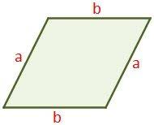
¿Cómo se llama este polígono?
¿Cuántos lados tiene?
¿Cuántos vértices tiene?

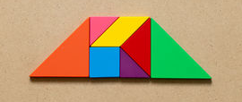
¿Cómo se llama este polígono?
¿Cuántos lados tiene?
¿Cuántos vértices tiene?

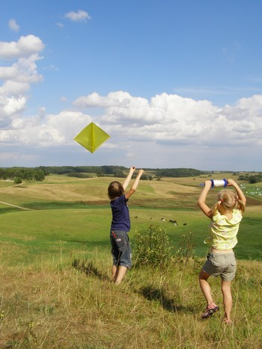
Mira esta imagen.
Estos niños están jugando con una cometa.
¿Has hecho alguna cometa para el campamento de los Urrutias?
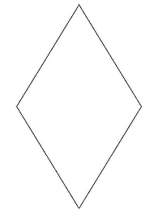

Esta figura es un rombo.

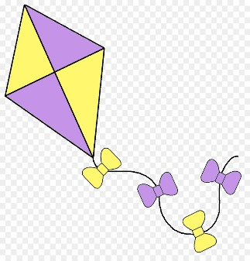
Esta cometa tiene forma de rombo.
Contesta:
¿Cuántos lados tiene un rombo?
¿Cuántos vértices?
Dibuja un rombo, colorea de azul los lados y de rojo los vértices.

Este objeto tiene forma de rombo. Dibuja ahora un objeto con forma de rombo.
